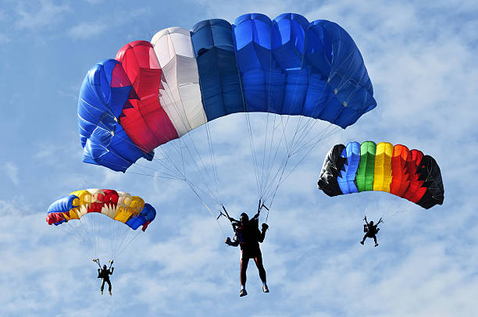
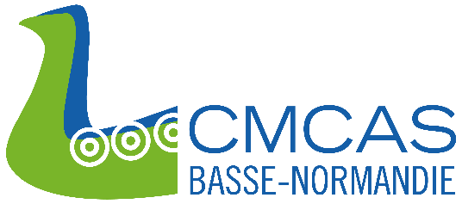
PARACHUTISME ASCENSIONNEL ET SOUFLERIE
Venez en famille
NOUVEAU en FRANCE
STAGE tout COMPRIS
du 5 au 10 juillet 2026
ADULTES (XXX) ET JEUNES (XXX)
PARTIR de 12 ANS
Renseignements : Leguay Pierre Alain
0633739657 ou tivapa@wanadoo.fr
La Section des Sports aériens de la CMCAS Basse-Normandie

